情绪文化消费展览的超真实空间创建
——以“人也太好了吧”展览为例
2000000 人文科学试验班 某同学
情绪价值逐渐成为当代文化消费的重要驱动力，各类以情绪体验为核心的沉浸式展览不断走红。2025年，日本的entaku团队将其“人也太好了吧”展经本土化改编进入中国市场并迅速走红。其核心是“收集”人类的美好时刻，并给人以幸福感。本文认为：作为典型的情绪文化消费展览，它通过建构让·鲍德里亚所提出的“超真实”(Hyper-reality)空间，形成了具有内生动力的情绪消费循环。
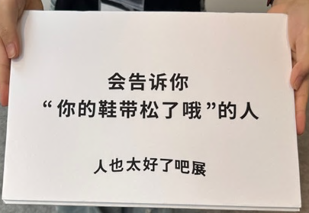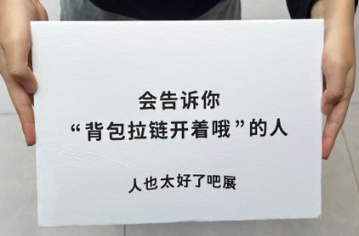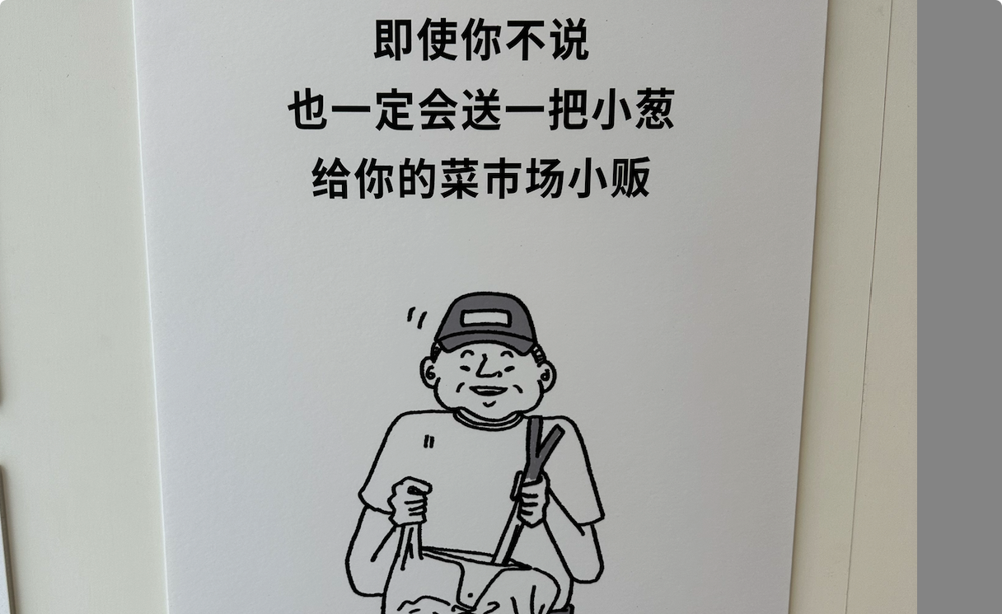
图1-3 “人也太好了吧展”展品
当代文化消费产品提供的不仅是内容本身，也是可体验的文化符号。“超真实”即“比真实还真实”，是一种没有原型和真实性的状态，由各色真实的“拟像”构成。超真实的成功构建是该展勾起大众同情心的重要原因。它从生活的小事出发，浓缩素材蓝本：经“剥离背景”与“放大情感”两步，提取出了美好的“拟像”。比如：“因为着急去上课没有拉上包，后面同学不忍心提醒了你。”前因被抹去，偶然的行为被定义为“会这样做的人”，事件的完整性被切断，人的好心被放得极大，最终形成了一种具有不特定特征的“生活片段”。其源自于生活，本身具有一重真实性，又通过去差异化的方式匹配各式生活情境，形成了单个拟像，并组合成了超真实空间，变得“比真实还真实”。在这种超真实空间中，大众受到牌子的“提醒”，回想起文字内容上的细节，前因后果也被一同“遗忘”，虽举不出具体的例子，但也感受到一种强烈的共鸣。这一过程中，情绪被转化为可体验和分享的“时尚单品”，参观、拍照与社交媒体传播使其具备了鲜明的文化消费属性。
该展览的爆火实际上反映了当下文化消费领域对超真实的依赖。注意力经济的时代，文化消费内容要制作得更易传播和引发共鸣，以推动消费规模扩大，然而不真实是受人厌恶的。如何生产保持真实感而具有传播力的文化内容，成为其面临的难题。于是，其投向了超真实：以去除现实指向的方式进行叙事，产出一种“无根的真实”。这投人所好，形成了传播与消费之间互相强化的循环机制。
总之，“人也太好了吧”展通过去除内容、放大情绪两步在展厅内建立了一种超真实空间，并以此构建情绪流动的循环。这在数字时代下为我们提出了新的问题：当“超真实”不断侵入文化消费之中，我们还能不能在消费文化以外触碰真实的生活？
参考文献：
[1]让·波德里亚.拟像与拟真[M].王睿琦,译.南京:南京大学出版社, 2025.
[2]朱青.Jellycat的爆火与情绪消费的符号逻辑——基于鲍德里亚符号消费理论[J].西部学刊,2025,(22):72-75.

